БЕЛОКУРИХИНСКИЙ ГОРОДСКОЙ СОВЕТ ДЕПУТАТОВ
АЛТАЙСКОГО КРАЯ

РЕШЕНИЕ

«25» сентября 2024 № 262 г. Белокуриха

Об утверждении Положения о гербе муниципального образования город Белокуриха Алтайского края и порядке его официального использования

В соответствии со статьей 9 Федерального закона от 06.10.2003 № 131-ФЗ «Об общих принципах организации местного самоуправления в Российской Федерации» и ст. 5 Устава муниципального образования город Белокуриха Алтайского края, руководствуясь ст. ст. 37, 38 Устава муниципального образования город Белокуриха Алтайского края,
Белокурихинский городской Совет депутатов Алтайского края РЕШИЛ:
1. Утвердить Положение о гербе муниципального образования город Белокуриха Алтайского края и порядке его официального использования.

2. Направить настоящее решение в Геральдический Совет при Президенте Российской Федерации для регистрации герба муниципального образования город Белокуриха Алтайского края в Государственном геральдическом регистре Российской Федерации.
3. Направить настоящее решение главе города Белокуриха К.И. Базарову для подписания и опубликования в установленном порядке.
4. Контроль исполнения настоящего решения возложить на комиссию по градостроительству и ЖКХ (Криворученко С.К.).

Председатель
Белокурихинского городского
Совета депутатов Алтайского края О.С. Акимов

Глава города Белокуриха К.И. Базаров

Приложение
к решению Белокурихинского городского Совета депутатов Алтайского края от 25.09.2024 № 262

Положение о гербе муниципального образования город Белокуриха Алтайского края и порядке его официального использования

1. Общие положения

1.1. Положением о гербе муниципального образования город Белокуриха Алтайского края и порядке его официального использования (далее - Положение) устанавливается герб муниципального образования город Белокуриха Алтайского края, его описание и порядок официального использования.
1.2. Герб муниципального образования – опознавательно – правовой знак, в котором символически отражено географическое, природное, экономическое своеобразие города, составленный и употребляемый в соответствии с федеральным законодательством и правилами геральдики.
1.3. Герб муниципального образования является официальным символом муниципального образования.
1.4. Герб муниципального образования (далее – герб) подлежит внесению в Государственный геральдический регистр Российской Федерации.

2. Геральдическое описание и обоснование символики герба

2.1. Геральдическое описание герба муниципального образования город Белокуриха Алтайского края: «В серебряном поле, на отвлеченной снизу зеленой земле – лазоревая, с неровной вершиной, гора, обремененная серебряным портиком, внутри которого – серебряный фонтан, бьющий в серебряной чаше на высокой ножке».
2.2. Герб, в соответствии с Методическими рекомендациями по разработке и использованию официальных символов муниципальных образований (Раздел 2, Глава VIII, п.п. 45-46), утвержденными Геральдическим советом при Президенте Российской Федерации 28.06.2006, может воспроизводиться со статусной короной установленного образца. Муниципальная корона для городского округа – золотая башенная корона о пяти зубцах.
2.3. Герб может воспроизводиться как в полной версии (полный герб – с муниципальной короной), так и в сокращенной версии в виде гербового щита без короны; обе версии герба равноправны и имеют одинаковый статус.
2.4. Пояснительные изображения герба помещены в приложениях №№ 1–3 к настоящему Положению.
2.5. Обоснование символики герба муниципального образования город Белокуриха Алтайского края:
- герб языком аллегорий символизирует исторические и прочие особенности муниципального образования город Белокуриха Алтайского края;
- зеленый, серебряный и лазоревый цвета в гербе отражают особенности природного и экономического положения города Белокуриха, расположенного у подножия Алтайских гор на берегу реки Белокуриха, окруженного множеством полей;
- лазоревая гора символизирует географическое положение города у подножия горы Церковка.
- на территории города Белокуриха находится один из крупнейших в Сибири лечебно-оздоровительных курортов. Дата рождения курорта – 07.07.1867 года, бальнеологический курорт союзного значения в РСФСР Алтайского края - с 1982 года. Курорту Белокуриха постановлением Правительства Российской Федерации от 29.08.1995 присвоен статус «Курорт федерального значения»;
- серебряный портик с бьющим фонтаном символизируют благоприятные климатические условия города-курорта, минеральные и радоновые воды, выходящие на поверхность на территории города. Фонтан – символический источник жизни, здоровья, обновления и очищения души. Исторически портик является архитектурным сооружением, положившим начало городу Белокуриха;
- муниципальная корона, увенчивающая гербовый щит, обозначает и символизирует в гербе статус муниципального образования – как городского округа.
Примененные в гербе цвета в геральдике символизируют:
- серебро (белый) цвет – символ чистоты помыслов;
- зеленый цвет – символ надежды, изобилия, возрождения, жизненных сил;
- лазоревый (синий, голубой) цвет – символ благополучия, мира, верности, движения вперед.

3. Порядок воспроизведения герба муниципального образования

3.1. Воспроизведение герба муниципального образования допускается:
а) в многоцветном и одноцветном вариантах;
б) в виде объемного или графического изображения;
в) в различной технике исполнения и из различных материалов;
г) отличных от образцов размеров с сохранением графических характеристик изображения.
3.2. Воспроизведение герба муниципального образования, независимо от его размеров и техники исполнения, должно точно соответствовать его геральдическому описанию согласно разделу 2 настоящего Положения и общим геральдическим нормам.
3.3. Не допускается воспроизведение гербов муниципального образования:
а) в сочетании с текстом и изображениями, посягающими на права человека и гражданина, его честь и достоинство, оскорбляющими национальные и религиозные чувства граждан;
б) в качестве геральдической основы гербов общественных объединений, муниципальных унитарных предприятий, муниципальных учреждений, организаций независимо от организационно-правовой формы.

4. Порядок официального использования герба города Белокуриха

4.1. Герб муниципального образования размещается:
а) на фасадах зданий и вывесках органов местного самоуправления муниципального образования и их структурных подразделений;
б) в залах заседаний органов местного самоуправления муниципального образования, служебных кабинетах председателя Белокурихинского городского Совета депутатов Алтайского края, главы города Белокуриха, руководителей иных органов местного самоуправления;
в) на печатях, штампах, бланках, Почетных грамотах, Благодарственных письмах, на официальных печатных изданиях органов местного самоуправления города Белокуриха;
г) на служебных удостоверениях главы города Белокуриха, депутатов представительного органа муниципального образования, лиц, замещающих муниципальные должности, муниципальных служащих.
4.2. Герб муниципального образования может размещаться на вывесках, печатях, штампах, бланках, грамотах муниципальных учреждений города Белокуриха.
4.3. Допускается использование герба города Белокуриха:
а) в оформлении зрелищных и культурно-массовых мероприятий, в том числе на общественном транспорте, улицах, во дворах жилых домов, на витринах, стендах, транспарантах и т.д.;
б) на визитных карточках руководителей органов местного самоуправления и их структурных подразделений и муниципальных служащих;
в) на визитных карточках депутатов Белокурихинского городского Совета депутатов Алтайского края;
г) на конвертах, открытках, приглашениях, календарях;
д) на представительской продукции (значки, вымпелы, буклеты и иная продукция) органов местного самоуправления;
е) на наградах и памятных знаках муниципального образования;
ж) на некоторых видах продукции, производимой на территории муниципального образования.
4.4. Герб города Белокуриха не подлежит использованию на печатях, штампах, бланках, вывесках органов государственной власти, других муниципальных образований и подчиненных им учреждений, организаций, предприятий, действующих на территории города Белокуриха, а также общественных организаций.
4.5. Гербы (геральдические знаки) муниципальных образований, общественных объединений, предприятий, учреждений и организаций, независимо от форм собственности, не могут быть идентичны гербу города Белокуриха.
4.6. Герб города Белокуриха не может быть использован в качестве геральдической основы гербов (геральдических знаков) муниципальных образований, общественных объединений, предприятий, учреждений и организаций.
4.7. При одновременном воспроизведении изображений Государственного герба Российской Федерации, герба Алтайского края и герба муниципального образования – герб муниципального образования размещается в соответствии с положениями законодательства о Государственном гербе Российской Федерации, гербе Алтайского края и:
– не может превышать вышеуказанные гербы по размерам ни по одному из параметров (высоте, ширине);
– должен располагаться крайним справа (при виде от зрителя) или ниже вышеуказанных гербов;
– должен быть исполнен в единой технике с вышеуказанными гербами и из идентичных материалов.
4.8. При одновременном размещении герба муниципального образования и гербов (иных эмблем) общественных объединений, предприятий, учреждений и организаций независимо от форм собственности, а также частных лиц, должны соблюдаться следующие правила:
– герб муниципального образования не может быть меньше других гербов (эмблем) ни по одному из параметров (высоте, ширине);
– при одновременном размещении двух гербов (эмблем) – герб муниципального образования располагается с левой (при виде от зрителя) стороны от другого герба (эмблемы) и не может быть размещен ниже этого герба (эмблемы);
– при одновременном размещении нечетного числа гербов (эмблем) – герб муниципального образования располагается в центре, а при размещении четного числа гербов (но более двух) – левее центра и не может быть размещен ниже иных гербов (эмблем);
– герб муниципального образования и другие гербы (эмблемы) должны быть исполнены в единой технике и из идентичных материалов.
4.9. Право использования герба города Белокуриха исключительно принадлежит Белокурихинскому городскому Совету депутатов Алтайского края и администрации города Белокуриха Алтайского края.
4.10. Использование герба муниципального образования в целях предвыборной агитации не допускается. Настоящее правило не распространяется на информационную продукцию, официально издаваемую избирательной комиссией муниципального округа.
4.11. Запрещается использование герба муниципального образования в сочетании с текстом и изображениями, посягающими на права человека, его честь и достоинство, оскорбляющими национальные и религиозные чувства граждан.
4.12. Запрещается использование изображений герба муниципального образования юридическими и физическими лицами (за исключением тех, кому это право прямо предоставлено настоящим Положением) в рекламно-коммерческих целях (то есть в качестве элемента фирменных обозначений, товарных знаков, знаков обслуживания и места происхождения продукции, в других средствах визуальной идентификации товаров, работ и услуг, а также в рекламных объявлениях).
4.13. Использование изображений герба муниципального образования на продукции, заказываемой и выпускаемой юридическими и физическими лицами, допускается при условии, что такое использование не противоречит иным нормам настоящего Положения.
4.14. Иные случаи использования герба города Белокуриха устанавливаются главой города Белокуриха.
4.15. Герб города Белокуриха с момента утверждения его Белокурихинским городским Советом депутатов Алтайского края согласно части четвертой Гражданского кодекса Российской Федерации авторским правом не охраняется.
4.16. Порядок изготовления, использования, хранения и уничтожения бланков, печатей и иных носителей изображения герба города Белокуриха устанавливается главой города Белокуриха.
4.17. Дополнения и изменения в пункты 2.1.–2.4. раздела 2 настоящего Положения вносятся только по результатам согласования с федеральной геральдической службой – Геральдическим Советом при Президенте Российской Федерации.

5. Ответственность за нарушение настоящего Положения

5.1. Надругательство над гербом города Белокуриха, а также использование герба города Белокуриха с нарушением установленного порядка его использования влечет ответственность в соответствии с законодательством об административных правонарушениях.
Приложение № 1
к Положению о гербе муниципального образования город Белокуриха Алтайского края и порядке его официального использования

Герб муниципального образования город Белокуриха Алтайского края
(примеры воспроизведения в цвете)

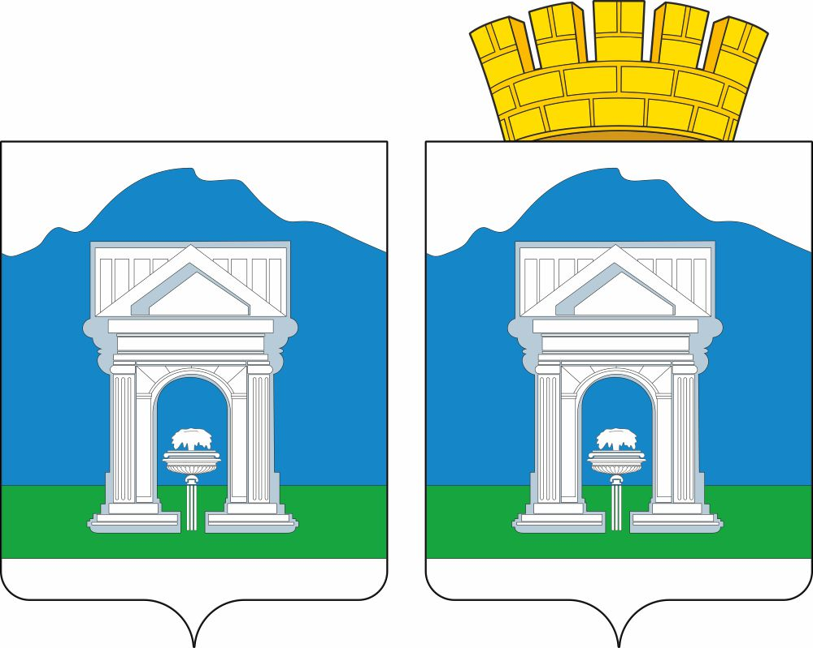

Приложение № 2
к Положению о гербе муниципального образования город Белокуриха Алтайского края и порядке его официального использования

Герб муниципального образования город Белокуриха Алтайского края
(примеры контурного воспроизведения в черном и белом цветах)

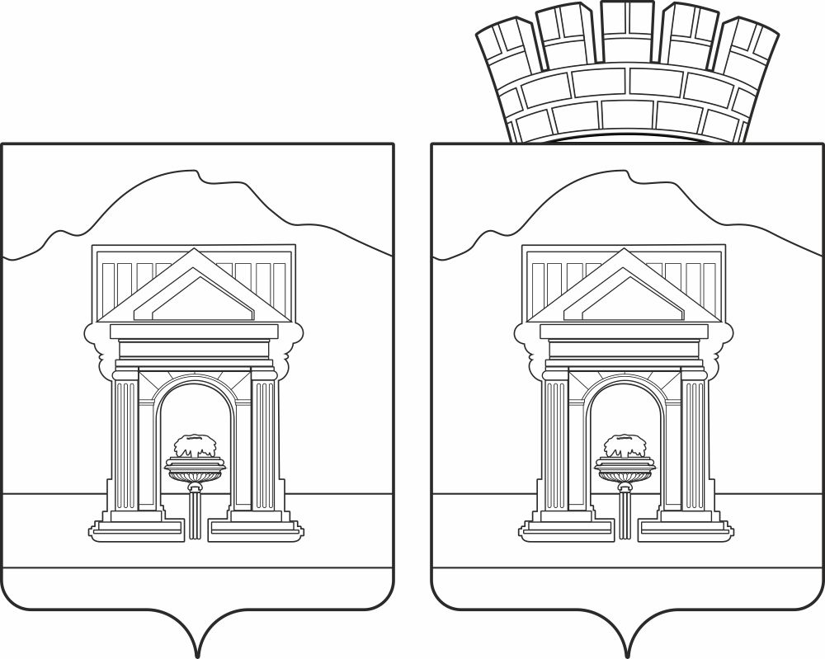

Приложение № 3
к Положению о гербе муниципального образования город Белокуриха Алтайского края и порядке его официального использования

Герб муниципального образования город Белокуриха Алтайского края
(примеры воспроизведения в черном и белом цветах с передачей цветов условной геральдической штриховкой)

